МІНІСТЕРСТВО ОСВІТИ І НАУКИ УКРАЇНИ

НАЦІОНАЛЬНИЙ АВІАЦІЙНИЙ УНІВЕРСИТЕТ

ФК КПІ

Кафедра прикладної математики

Лабораторна робота №6

«Математична модель вільного кутового руху космічного апарату та її комп'ютерна реалізація в пакеті SIMULINK**»** з дисципліни «Математичне та комп'ютерне моделювання складних об'єктів»

Варіант № не вказано

**Виконав:**

студент групи ПМ-151 М

Салівонов М.П.

**Перевірив:**

професор кафедри ПМ Жук П. Ф.

Київ 2023

1

Дана лабораторна работа виконувалася в версії MatLab R2022, яка дещо відрізняється від версії, яка використовувалась автором посібника «Моделювання динамічних систем у «MatLab». Також були виправлені деякі розбіжності, із-за котрих програма не працювала. Запропоновану блок-схему в лабораторній роботі ми не розбиватимемо на блоки через досить простий її вид. На мал.1 представлено блок-схему запропонованою моделлю.

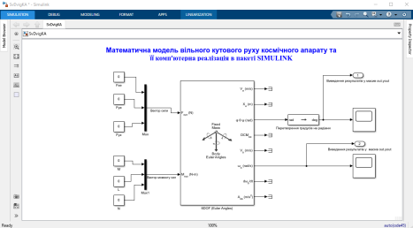Мал.1

На мал.2 задані параметри елемента 6DOF (Euler Angles).

Текст керуючої програми «SvDvigKA» представлено на мал.3.

На мал.4 представлені вихідні дані в середовищі MatLab , які використовуються для побудови графіків.

Результати роботи програми при різних значеннях параметрів представлено на мал.5-8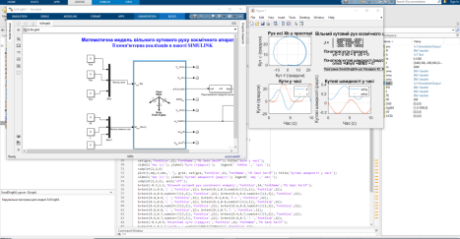2

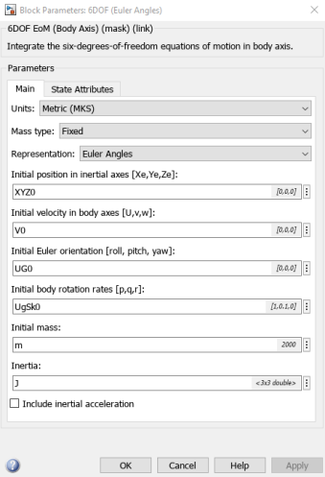Мал.2

3

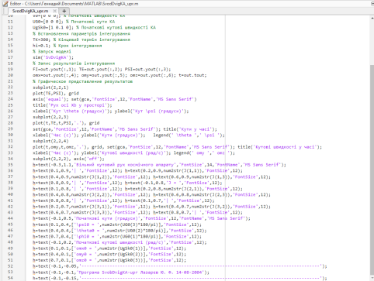Мал.3

4

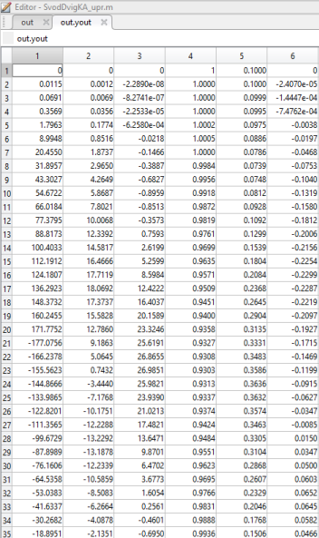Мал.4

5

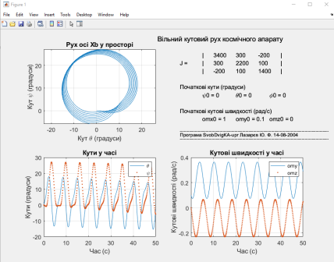 Мал.5

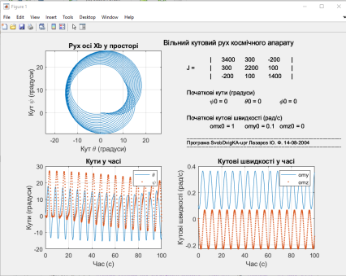Мал.6

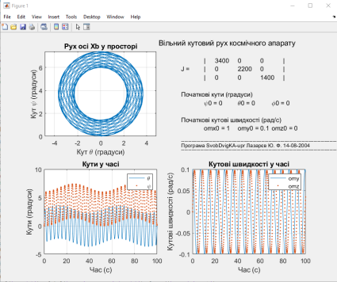 Мал.7

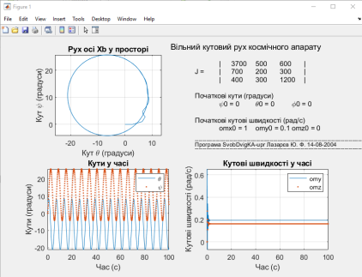 Мал.8

В заключенні демонструю тест керуючої програми.

% Керувальна програма для моделі SvDvigKA

% Лазарєв Ю.Ф. 14-07-2010

%clear all

clc

% Встановлення параметрів КА

J=[3400 300 -200;300 2200 100;-200 100 1400]; % Матриця моментів інерції КА m=2000; % Маса КА

% Встановлення початкових умов

XYZ0=[0 0 0]; % Початкове положення КА

V0=[0 0 0]; % Початкові швидкості КА

UG0=[0 0 0]; % Початкові кути КА

UgSk0=[1 0.1 0]; % Початкові кутові швидкості КА

% Встановлення параметрів інтегрування

TK=300; % Кінцевий термін інтегрування

hi=0.1; % Крок інтегрування

% Запуск моделі

sim('SvDvigKA');

% Запис результатів інтегрування

FI=out.yout(:,1); TE=out.yout(:,2); PSI=out.yout(:,3);

omx=out.yout(:,4); omy=out.yout(:,5); omz=out.yout(:,6); t=out.tout; % Графическое представление результатов

subplot(2,2,1)

plot(TE,PSI), grid

axis('equal'); set(gca,'FontSize',12,'FontName','MS Sans Serif')

title('Рух осі Хb у просторі');

xlabel('Кут \theta (градуси)'); ylabel('Кут \psi (градуси)');

subplot(2,2,3)

plot(t,TE,t,PSI,'.'), grid

set(gca,'FontSize',12,'FontName','MS Sans Serif'); title('Кути у часі'); xlabel('Час (с)'); ylabel('Кути (градуси)'); legend(' \theta ',' \psi '); subplot(2,2,4)

plot(t,omy,t,omz,'.'), grid, set(gca,'FontSize',12,'FontName','MS Sans Serif'); title('Кутові швидкості у часі');

xlabel('Час (с)'); ylabel('Кутові швидкості (рад/с)'); legend(' omy ',' omz '); subplot(2,2,2), axis('off');

h=text(-0.3,1.1,'Вільний кутовий рух космічного апарату','FontSize',14,'FontName','MS Sans Serif');

h=text(0.1,0.9,'| ','FontSize',12); h=text(0.2,0.9,num2str(J(1,1)),'FontSize',12); h=text(0.4,0.9,num2str(J(1,2)),'FontSize',12);

h=text(0.6,0.9,num2str(J(1,3)),'FontSize',12);

h=text(0.8,0.9,'| ','FontSize',12); h=text(-0.1,0.8,'J = ','FontSize',12); h=text(0.1,0.8,'| ','FontSize',12); h=text(0.2,0.8,num2str(J(2,1)),'FontSize',12); h=text(0.4,0.8,num2str(J(2,2)),'FontSize',12);

h=text(0.6,0.8,num2str(J(2,3)),'FontSize',12);

h=text(0.8,0.8,'| ','FontSize',12); h=text(0.1,0.7,'| ','FontSize',12); h=text(0.2,0.7,num2str(J(3,1)),'FontSize',12);

h=text(0.4,0.7,num2str(J(3,2)),'FontSize',12);

h=text(0.6,0.7,num2str(J(3,3)),'FontSize',12); h=text(0.8,0.7,'| ','FontSize',12); h=text(-0.1,0.5,'Початкові кути (градуси)','FontSize',12,'FontName','MS Sans Serif'); h=text(0.1,0.4,['\psi0 = ',num2str(UG0(3)*180/pi)],'FontSize',12); h=text(0.4,0.4,['\theta0 = ',num2str(UG0(2)*180/pi)],'FontSize',12); h=text(0.7,0.4,['\phi0 = ',num2str(UG0(1)*180/pi)],'FontSize',12); h=text(-0.1,0.2,'Початкові кутові швидкості (рад/с)','FontSize',12); h=text(0.1,0.1,['omx0 = ',num2str(UgSk0(1))],'FontSize',12);

h=text(0.4,0.1,['omy0 = ',num2str(UgSk0(2))],'FontSize',12);

h=text(0.7,0.1,['omz0 = ',num2str(UgSk0(3))],'FontSize',12);

h=text(-0.1,-0.05,'------------------------------------------------------------------ ---------------------------');

h=text(-0.1,-0.1,'Програма SvobDvigKA-upr Лазарєв Ю. Ф. 14-08-2004'); h=text(-0.1,-0.15,'------------------------------------------------------------------ ---------------------------');